**PROGRAMLAMA TEMELLERİ SORULAR**

1. Kendi içerisinde bütün olan ve bir işi yerine getiren ifade nedir?

a) Program b) Yazılım c) Algoritma

d) Kod

1. Aşağıdaki atamalardan hangisi doğrudur?

a) yas=2012-dogum b) 2012-yas=dogum

c) (Dogum-yas)=yas d) yas=2012-dogum=yas

1. Bir işin kodlar üretilerek yapılmasına ne denir?

a) Değişken b) Yazılım

c) Programlama dili d) Visual Basic

1. 1 Gb’lık bir bellekte kaç adet A harfi saklanabilir?

a) 1 Milyon b) 1000 c) 1 Milyar d) 1 Trilyon

1. İşlemcinin komut kümesinden yazılmış en alt seviyede bulunan dil hangisidir?

a) Assembly b) Makine Kodu

c) Assembler d) C#

1. İnsan diline yakın olan programlama dillerine ne denir?

a) Alçak seviyeli diller

b) Normal Seviyeli Diller

d) Son seviyeli diller

d) Yüksek Seviyeli diller

1. Aşağıda yer alan ifadelerden hangisi alçak seviyeli diller için doğrudur?

a) Kodlama kısmı kolaydır

b) Kodlama uzun sürer

c) Kodlar insan diline yakındır

d) Daha az kod yazılır

1. Bellek nedir?

a) İşlemcinin içerisinde karşılaştırma birimi

b) Verilerin saklandığı hücreler

c) Verilerin işlendiği işlem birimi

d) Atama operatörlerinin yapıldığı merkez

1. 18 + 6 x 2 – 4 : 2 işleminin sonucu kaçtır?

a) 46 b) 32 c) 20 d)28

1. Verilen bir problemin bilgisayar ortamında çözülecek biçimde adım adım ortaya koyulması ve herhangi bir programlama aracıyla kodlanmasına ne denir?

a) Akış Diyagramı b) Algoritma tasarımı

c) Kodlama d) Değişken tasarlama

1. Aşağıdakilerden hangisi akış diyagramları için doğrudur?

a) Sonlanmamış uçlar bırakılabilir,

b) Program mutlaka sonlanmalıdır

c) Program sonsuz sayıda noktada sonlanabilir

d) Program iki yerde başla komutu verebilir

1. Akış diyagramına aktarılmadan önce programın, günlük ifadeler ile yazılması haline ne denir?

a) Algoritma tasarımı

b) Makine kodlaması

c) Satır algoritması

d) Yazılım tasarımı

1. 56+4*(15-4) işleminin sonucu kaçtır?

a) 100 b) c) 20 d)28

*14-16. Soruları aşağıdaki programa göre cevaplayınız*

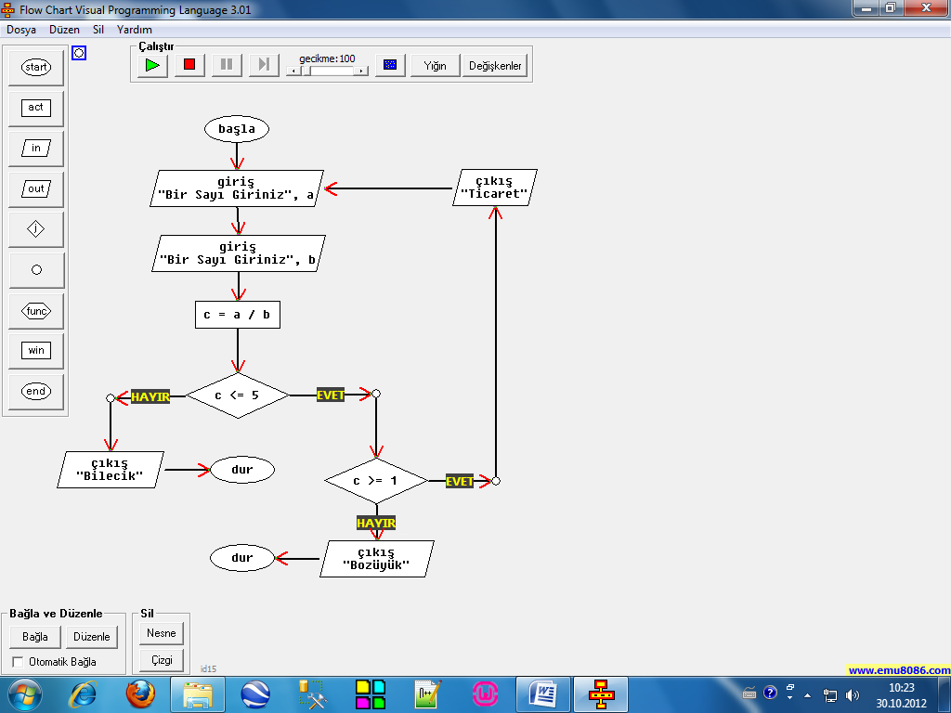

1. Program çalıştırıldığında sırasıyla 10 ve 2 değeri girildiğinde program ne yapar?

a) Ekrana Bilecik yazar

b) Ekrana Bozüyük yazar

c) Ekrana Ticaret yazar

d) Hata verip sonlanacaktır

1. Program çalıştırıldığında sırasıyla 10 ve 0 girildiğinde program ne yapar?

a) Ekrana Bilecik yazar

b) Ekrana Bozüyük yazar

c) Ekrana Ticaret yazar

d) Hata verip sonlanacaktır

1. Program çalıştırıldığında sırasıyla 1 ve 10 girildiğinde program ne yapar?

a) Ekrana Bilecik yazar

b) Ekrana Bozüyük yazar

c) Ekrana Ticaret yazar

d) Hata verip sonlanacaktır

1. Değişken nedir?

a) Programda kullanılan ve yönlendirme yapan ifadedir

b) Programda yer alan hata kodlarıdır

c) Programda kullanılan değeri sabit ifadeler

d) Programda kullanılan değeri bilinmeyen ifadeler

1. Yüksek seviyeli diller için aşağıdakilerden hangisi doğrudur

a) Komutlar anlaşılmazdır

b) Kodlaması uzun sürer

c) Konuşma diline yakın ifadeler vardır

d) Çok hızlı çalışırlar

*19-21. Soruları aşağıdaki programa göre cevaplayınız*

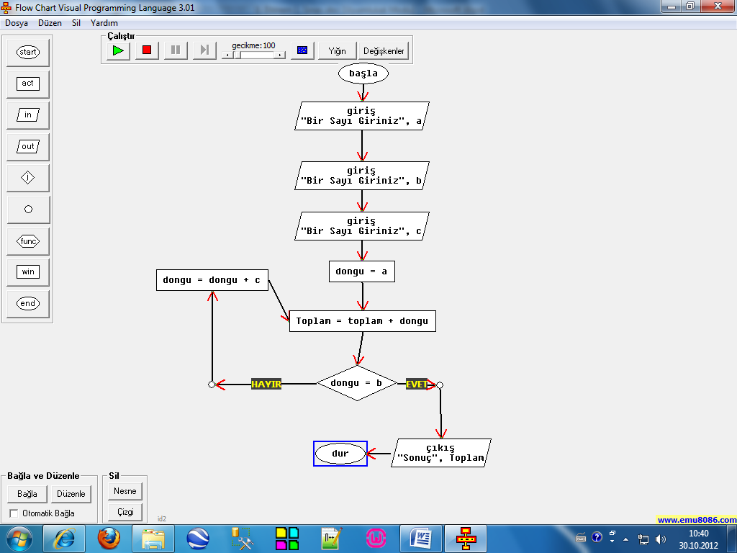

1. Program çalıştırıldığında sırasıyla 2,8,2 girildiğinde ne olur?

a) 20 b) 18 c) 16 d) Sonsuza kadar döner

1. Program çalıştırıldığında sırasıyla 1, 11, 3 girildiğinde ne olur?

a) 15 b) 12 c) 11 d) sonsuza kadar döner

1. Program çalıştırıldığında sırasıyla 2, 2, 2 girildiğinde ne olur?

a) 0 b) 2 c) 4 d) sonsuza kadar döner

*22- 25. Soruları aşağıdaki programa göre cevaplayınız*

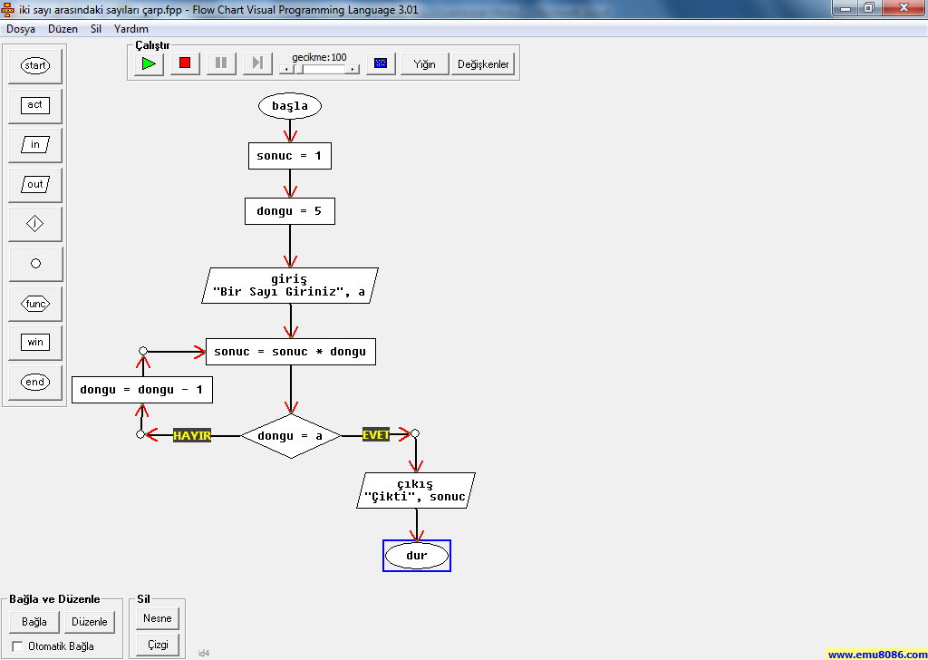

1. Program çalıştırıldığında klavyeden 2 girildiğinde sonuç ne olur?

a) 0 b) 120 c) 600 d) sonsuza kadar döner

1. Program çalıştırıldığında klavyeden 5 girildiğinde sonuç ne olur?

a) 5 b) 10 c) 20 d) sonsuza kadar döner

1. 1. Adımdaki ifade *Sonuc=0 yapılıp* program çalıştırıldığında ve klavyeden 5 girildiğinde sonuç ne olur?

a) 0 b) 5 c) 10 d) 20

1. Program çalıştırıldığında klavyeden 6 girildiğinde sonuç ne olur?

a) 660 b)650 c) 640 d) sonsuza kadar döner

|  |  |  |  |  |  |  |  |  |  |
| --- | --- | --- | --- | --- | --- | --- | --- | --- | --- |
| 1 | 2 | 3 | 4 | 5 | 6 | 7 | 8 | 9 | 10 |
| A | A | B | C | B | D | B | B | D | B |
| 11 | 12 | 13 | 14 | 15 | 16 | 17 | 18 | 19 | 20 |
| C | C | A | C | D | B | D | C | A | D |
| 21 | 22 | 23 | 24 | 25 |  | | | | |
| B | B | A | A | D |  | | | | |

**WEB TASARIM VE PROGRAMLAMA**

1. Aşağıdakilerden hangisi sayfamızda bulunan tüm SPAN etiketlerini kalın yapar?

a) span {font-weight:bold}

b) span {text-size:bold}

c) <span style="font-size:bold">

d) <span style="text-size:bold">

1. MARGIN:5px 10px 3px 8px ifadesinde sol için ayrılan boşluk hangi şıkta verilmiştir.

a) 10px b) 3px c) 8px d) 5px

1. Yazının rengini değiştiren, CSS komutu hangisidir?

a) Textcolor b) FontColor

c) Font-Color d) Color

1. CSS’in açılımı nedir?

a) Custom Style Sheet

b) Computer Style Sheets

c) Cascading Style Sheet

d) Colorful Style Sheets

1. # işareti hangi yapı için kullanılır?

a) ID b)Sınıf c) Etiket

d) Çocuk Seçici

1. Aşağıdakilerden hangisi geçerli bir CSS ifadesidir?

a) p {color:black;} b) {p:color=black(p}

d) {p;color:black} d) p:color=black

1. Aşağıdakilerden hangisi 750px genişlik, 30px yüksekliğe sahip yazı rengi siyah olan bir divi tasarlayan ID seçicidir?

a) #header { height: 30px; width: 750px; text: black; }

b) header { height: 30px; width: 750px; color: black; }

c) .header { height: 30px; width: 750px; colour: black; }

d) #header { height: 30px; width: 750px; color: black; }

1. Aşağıda yer alan margin ifadelerinden hangisi bir elemanı sayfada yatay olarak ortalar?

a) Margin: auto 0 auto 0

b) Site-align:center

c) margin:center

d) margin: 0 auto 0 auto

1. Aşağıdakilerden hangisi liste elemanlarının başında yer alan işareti kaldırmak için kullanılır?

a) bulletpoints: none

b) list-style-type: no-bullet

c) list-style-type: none

d) list: none

1. Aşağıdakilerden hangisi html belgesini tanımlamada kullanılır?

a) Css b) Doctype c) Link d) Style

1. Yazı tipini değiştiren ifade hangisidir?

a) Font b) Font-name c) FontName d) Font-Family

1. Satır için (yerel) CSS tanımlamada etiket içerisine yazılan yazı hangisidir?

a) css b) style c)type d) ıd

1. Bir yazıdaki tüm harfleri büyük harfe çeviren CSS etiketi hangisidir?

a) text-transform:uppercase

b) text-transform:capitalize

c) Text:capitalize

d) Hiçbiri

1. Paragrafların yazı boyutunu 14 pixel yapan css etiketi hangisidir?

a) p {font-size:14px;}

b) p {text-size: 14px;}

c) p {14px}

d) p {font: 14px;}

1. Arkaplan rengini değiştiren etiket hangisidir?

a) background-color

b) bg-color

c) b-color

d) bground

1. Bir Div içerisindeki elemanlar için sırasıyla üstten 10, sağdan 15 alttan 5 ve soldan 10px iç boşluk bırakma komutu hangisidir?

a) padding:10px 5px 10px 15px;

b) padding:15px 5px 10px 10px;

c) padding:10px 5px 15px 10px;

d) padding:10px 15px 5px 10px;

1. HTML sayfalarında bulunan A etiketlerinin altında yer alan çizgiyi kaldırmak için hangisi kullanılır.

a) a {decoration:no underline}

b) a {hyperlink:no underline}

c) a {text-decoration:no underline}

d) a {text-decoration:none}

1. Harici bir CSS sayfasını, html sayfamıza ekleyen komut hangisidir?

a) <link> b) <stylesheet> c) <style>

d) <type>

1. Yerel stil şablonları sayfamızda hangi etiketleri arasında tanımlanır?

a) <body> b) <head>

c) <html> d) <link>

1. Sayfamızda yer alan tüm H1 etiketlerinin arkaplan rengini beyaz yapan etiket hangisidir?

a) h1.all {background-color:#FFFFFF}

b) all.h1 {bg-color:#FFFFFF}

c) h1 {background-color:#FFFFFF}

d) h1 {bg-color:#FFFFFF}

1. Sayfada yer alan DIV etiketlerinin solunda 2px düz siyah çizgi çekmek için hangisi kullanılmalı?

a) left-border:2px solid black;

b) border-left:2px solid black;

c) border:2px solid black

d) border-left:2px dotted black;

1. Aşağıdakilerden hangisi, kutulara gölge efekti etkileyen komuttur?

a) shadow b) border-shadow

c) box-shadow d) box-border

1. Sayfamızda buton sınıfına sahip elementlerin üzerine gelindiğinde yazı rengini kırmızı yapan etiket hangisidir?

a) .buton {color:#0000ff}

b) #buton {color:#ff0000}

c) #buton {color:#0000ff}

d) .buton {color:#ff0000}

1. Bir yazının belirli bir bölümünü biçimlendirmek için hangi etiket kullanılır?

a) <span> b)<div> c) <p> d) <display>

1. Bir DIV elemanın üzerine gelindiğinde görünmez olması için hangisi kullanılır?

a) div:hover {display:inline}

b) div:hover {display:block}

c) div:hover {display:none}

d) div:hover {display:opacity}

*Her soru 1’er puandan, test toplam 25 puandır.*

|  |  |  |  |  |  |  |  |  |  |
| --- | --- | --- | --- | --- | --- | --- | --- | --- | --- |
| 1 | 2 | 3 | 4 | 5 | 6 | 7 | 8 | 9 | 10 |
| A | C | D | C | A | A | D | D | C | B |
| 11 | 12 | 13 | 14 | 15 | 16 | 17 | 18 | 19 | 20 |
| D | B | A | A | A | D | C | A | B | C |
| 21 | 22 | 23 | 24 | 25 |  | | | | |
| B | C | D | A | C |  | | | | |

**İNTERNET PROGRAMCILIĞI**

*<!--00 tam puan üzerinden notları notlara 1-5 çeviren program BTML -->*

<html>

<head><title>100 tam puan üzerinden notları puana 1-5 dönüştüren program</title></head>

<body>

<?php

/*IF şartlı ifadesi ile yapılmış*/

$not=90;

if($not<45) {echo "Notunuz 1";}

else if($not<55) {echo "Notunuz 2";}

else if($not<70) {echo "Notunuz 3";}

else if($not<85) {echo "Notunuz 4";}

else {echo "Notunuz 5";}

?>

**BİLİŞİM TEKNOLOJİLERİNİN TEMELLERİ**

1. BIOS nedir?

BIOS: Bilgisayarın açılış sırasında yapması gereken tüm komutlar ve donanımsal olarak yapılması gereken tüm işlemleri denetleyen ve ayarlamaları üzerinden yapan anakart üzerindeki bir parçadır.

1. POST nedir?

POST: Bilgisayarın güç düğmesine basılıp işletim sistemi yükleninceye kadar gerçekleştirdiği bir dizi işlemdir. Siyah ekran.

1. CMOS nedir?

CMOS: BIOS verilerini tutan yarı iletkene verilen isimdir.

1. Sürücü (Driver) nedir? Açıklayınız.

Donanım birimlerinin işletim sistemiyle tanışabilmek için ihtiyaç duydukları tanıtım dosyalarına denir.

1. Aygıt yöneticisi penceresinde Sarı! ve Kırmızı X in anlamları nedir? Açıklayınız.

Sarı ! : Ya yanlış sürücü yüklenmiştir, ya sürücü yüklenmemiştir ya da sürücü düzgün yüklenmemiştir.

Kırmızı X: Devre dışı bir aygıttır. Tüm kaynakları tüketir fakat korumalı mod sürücüsü yüklü değildir.

1. Aşağıdaki yardımcı yazılımlara birer örnek veriniz.

a. CD/DVD Kayıt Yazılımı : Nero, BurnAwareFree

b. Virüs Yazılımı: Eset, Avira, Avg

c. Dosya Sıkıştırma Yazılımı : Zip, Rar

d. Ofis Yazılımı: Word, Excel..

e. Taşınabilir Belge Biçimi Yazılımı: Pdf

1. Kayıt defteri nedir? Kayıt defteri düzenleyici programının adı nedir?

Sistem donanımı, yüklü programlar, ayarlar ve bilgisayardaki tüm kullanıcı hesaplarının profilleri ile ilgili önemli bilgileri içeren bir veri tabanıdır. Kayıt defteri düzenleyicisi Regedit.exe dir.

1. Sistem geri yükleme nedir? Nasıl başlatılır?

Bilgisayarı çok düzgün çalıştığı bir tarihe geri döndürme işlemidir. Başlat-Donatılar-Sistem Araçları-Sistem Geri Yükleme.

1. Ağ çeşitlerinden LAN ve WAN’ı açıklayınız.

LAN: Local area network, yerel alan ağı, Ev okul lab, internet cafe gibi max. Birkaç kilometreyi aşmayan mesafedeki bilgisayarları kablolar aracılığı ve Ethernet kartıyla birbirine bağlanmayan, internet olmadan da dosya alışverişine imkan veren ağdır.

WAN: wide area network, geniş alan ağı, tüm dünyanın birbiriyle haberleştiği modem kullanılan uydu aracılığıyla radyo frekanslar sayesinde uzaktaki bilgisayar bağlantı yapılan en büyük ağdır, internet

1. Hub ve Switch nedir?

Hub:Gelen veriyi tüm aygıtlara gönderen ağ cihazlarındandır ve sadece ilgili aygıt veriyi alır.

Switch: Gelen veriyi filtreleyerek sadece ilgili bilgisayara gönderen ağ cihazıdır.Bilgisayarlarları Mac adreslerinden tanır.

**PAKET PROGRAMLAR**

1. Aşağıdaki kısayol tuşlarının görevlerini yazınız.

CTRL+N:Yeni

CTRL+P:Yazdır

CTRL+Z:Geri al

CTRL+V:Yapıştır

CTRL+H:Değiştir

1. Yazım ve dilbilgisi denetimi yapmak için hangi tuş kullanılır?

F7 Fonksiyon tuşu kullanılır

1. Microsoft Excel’de formül yazmaya başlamak için kullanılan işaret nedir?

= işareti kullanılır.

1. Slayt gösterisini başlatan fonksiyon tuşu nedir?

F5 Fonksiyon tuşu kullanılır.

1. Excel’de satır ve sütunların kesişmesiyle oluşan alanlara ne denir?

Hücre adsı verilir.

14. % + * / - ^ hesaplama operatörlerini işlem önceliğine göre sıralayınız.

^ % * / + -

1. =Topla(A1;A10)

=Topla(A1:A10) Fonksiyonlarının görevlerini yazınız.

=Topla(A1;A10) : A1 ve A10 hücrelerindeki sayıları toplar. A1+A10

=Topla(A1:A10) : A1’den A10’a kadar olan tüm hücrelerdeki sayıları toplar. A1+A2+A3……A9+A10

1. D2 hücresinin değeri 50 iken ;

=EĞER(D2<45;”kaldı”;”geçti”) fonksiyonun ekran çıktısı ne olur?

geçti yazar

**MESLEKİ GELİŞİM**

1. Girişimciliğin tanımını yapınız.

Toplumun gereksinim duyduğu dolayısıyla talep edilen bir malı yada hizmeti bulup onu üretmeye girişen ve buna öncülük eden kişidir. Başka bir ifade ile karlı gördüğü bir iş için emeğini ve sermayesini risk ederek pazara katılma cesaretini gösteren kişidir.

***TEMEL ELEKTRONİK***

2-Aşağıdaki devrede direnç üzerindeki voltajı hesaplayınız?



V=I*R V=2*100=200 Volt

3- Eger R3 direnci açık devre olursa R1 ve R2’den geçen akım ne olacaktır?

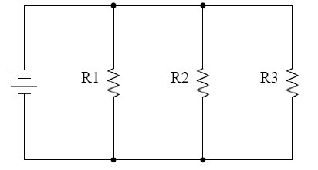

5- D = B+AC ifadesini lojik kapıları kullanarak çiziniz.

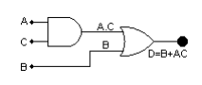

***VERİTABANI ORGANİZASYONU***

1-Sütuna veri girişini zorlamak için sütunun hangi özelliği kullanılır?  
Allow Nulls

5-Bir tabloda ekleme işlemi yapıldığında diğer bir tablonun etkilenmesi istendiği   
durumlarda kullanılan tetikleyici türünü yazınız?  
INSERT TRIGGER

7-Bir kayıt silindiğinde ağ veritabanı yazılımı tarafından otomatik oluşturulan tablo   
aşağıdakilerden hangisidir?  
deleted

8-Sorgu penceresine yazdığımız SQL kod bloğunu çalıştırmak için hangi komut butonu   
kullanılmalıdır?  
Execute

9-Herhangi bir sütunun içerdiği sayısal değerlerin aritmetik ortalamasını hesaplamak   
amacıyla kullanılan fonksiyon aşağıdakilerden hangisidir?  
AVG()

10-Tabloların birleştirilmesi sırasında eşiti olan birleştirme yapılırken kullanılan deyim nedir?  
INNER JOIN

**1.** **Bilgisayarın açılışında ekranda “Keyboard eror” mesajı alınıyorsa sorun nerededir?**  
a) Monitör            **b) Klavye**           c) Fare             d) Anakart

**2. Aşağıdaki sesli hata mesajlarından hangisi güç kaynağı arızasıdır?**  
**a)Sürekli ses      b)**1 uzun 1 kısa       c)4 kısa          d)3 kısa

**3.** **RPM kısaltması aşağıdakilerden hangisini ifade eder?**  
**a) Sabit diskin dakikadaki dönme hızı**  
b) Ekrandaki bir pikselin renk değeri  
c)CD-ROM okuma hızı  
d) Grafik kartı standardı

**4. Aşağıdakilerden hangisinde kapasite birimleri büyükten küçüğe doğru sıralanmıştır?**  
a) Byte>Kilobyte>Gigabyte>Megabyte  
b) Gigabyte>Megabyte>Kilobyte>Byte  
c) Megabyte>Kilobyte>Gigabyte>Byte  
**d) Byte>Kilobyte>Megabyte>Gigabyte**

**5.** **Aşağıdakilerden hangisi anakartlar da bulunan bir veri yolu çeşidi değildir?**  
a) ISA                    b) PCI                c) AGP

**d) ISP**

**6. “Bir telin iki noktası arasındaki elektriksel gerilim farklılığı.” Tanımı aşağıdakilerden hangisine aittir?**  
a)Akım           **b)Voltaj**              c)Güç              d)Kapasitans

**7. CD/DVD okuyucu ve yazıcılarının tamirinde kullanılan test cihazının adı nedir?**  
a)Avometre                             b)Post Test Cihazı  
**c)Optik Ölçüm Cihazı**              d)Kablo Test Cihazı

**8.** **Bilgisayar her kapatılıp açılışta BIOS ayarlarımız kayboluyorsa sorun öncelikle hangisindedir?**  
**a) BIOS pili**  b) Rom bellek  c) BIOS güncelleme

 d) BIOS çipi

**9.** **Aşağıdakilerden hangisi veri kurtarma programı değildir?**  
a) EasyRecovery              **b) Smart security**c) Recove My Files           d) Smart Data Recovery

**10. “Kayıt, donanım ve PC ortamı hakkında yapılandırma verisi taşıyan bir veri tabanıdır.” Tanım aşağıdakilerden hangisine aittir?**  
a)Access     **b)Regedit**     c)Defrag          d) FAT32

**11.** **Güç kaynağından çok ince bir ses gelip fan bir an dönüp duruyor.Bu durumda hata aşağıdakilerden hangisidir?**  
a) Fan             b) RAM           **c) Kısadevre**             d) İşlemci

**12.Aşağıdaki ağır metallerden hangisi pillerde bulunmaz?**  
a)Arsenik              b)Kadmiyum         **c)Demir**                d)Baryum

**13. Aşağıdakilerden hangisi ekran kartının ana karta bağlantısını sağlayan slotlardan değildir?**  
a)ISA                     b)AGP               **c)PCA**                 d)PCI-EX

**14.Aşağıdakilerden hangisi pillerin kullanılması konuşunda yanlış bilgidir?**  
a)Pilleri ters takmamak

  b) Pilleri bir arada saklamamak  
c) Pilleri aşırı ısıtmamak

**d)Sekonder pilleri doldurmamak**

**15. Aşağıdakilerden hangisi bilgisayarın hızını etkilemez?**  
a) İşlemci       b) Ram     **c)Mouse**           d)Yüklü programlar  
**16. Atık yönetim piramidinin en üst noktasında aşağıdakilerden hangisi bulunur?**  
**a)Önleme**      b)Bertaraf       c )Geri Dönüşüm     d)Minimizasyon

**17. Aşağıdakilerden hangisi sorun giderme adımlarından biri değildir?**  
a)Problem tesbiti             b)Bilgi toplama  
**c)Problem adımları**          d)Çözüm geliştirme

**18. Aşağıdakilerden hangisi teşhis yazılımlarına örnek değildir?**  
**a)Pro Scandisk**                b)Sisoft Sandra  
c)Max Blast4                   d) Test My Hardware

**19.” Dosya sistemini temel alarak, diske ait durum raporu oluşturur ve görüntüler.”  Tanım aşağıdakilerden hangisine aittir?**  
a)Scandisk      b)Regedit        c)Defrag

**d) Chkdsk**

**20.Aşağıdakilerden hangisi Ekran kartı arızasının sesli bildirimidir?**  
a)Birçok kısa Bip      **b)1 uzun 3 kısa**

c)5 kısa           d)4 kısa

**21. Bazen ekranda kırmızı veya mavi renkler hakim oluyorsa sorun aşağıdakilerden hangisinde değildir?**  
a) Ekran kartının oturmaması  
b) Monitör kablosunda kopukluk  
c) Ekran kartına giren pinlerin eğilmesi  
**d) Ekran kartına giren pinlerin kırılması**

**22.” Hard diskiniz algılanamadı veya bulunamıyor.” Sorununu bildiren yazılı hata mesajı aşağıdakilerden hangisidir?**  
a) Hard disk(s) diagnosis fail  
b) Disk boot failure, ınsert system disk end press enter  
c) Hard disk initializing please wait a moment  
**d) Hard disk ınstall failure**

**23.Virüslerin uzantıları genellikle aşağıdakilerden hangisi olur?** **a)exe**               b)doc                c)sys               d)vir

**24. “Bilgisayardaki hafızada yerini değiştirebilen bunu yaparken de sistem tarafından işlenilmeye devam eden programlara denir.” Tanım hangi virüs çeşidine aittir?**  
a)Trojen       **b)Worm**c)Mantık Bombaları     d)Makro

**25Bilgisayar POST ekranında iken aşağıdaki tuşlardan hangisine basılırsa BIOS ekranı karşımıza çıkar?**  
a)F1                **b)F2**                 c)F3                        d)F4  
**26.Aşağıdakilerden hangisi veri kurtarma programlarından biri değildir?**  
a)EasyRecovery              b)  Recove My Files  
c)Smart Data Recovery                   **d)  Setgetdata**

**27. Aşağıdakilerden hangisi Windows XP’nin başlaması için gerekli olan dosyalardan biri değildir?**  
**a) ntdetect.exe**     b) ntdetect.com   c) ntldr.exe       d) boot.ini

**28.  Yandaki şekil aşağıdakilerden hangisine aittir?**

**[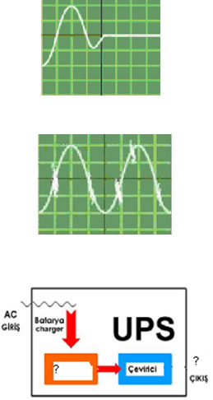](http://www.bilisimogretmeni.com/wp-content/uploads/sistembakimonarim.jpg)**

a)Karartma  
**b)Ani Kesilme**  
c)Ani Yükselme  
d)Gürültü

**29. Yandaki şekil aşağıdakilerden hangisine aittir?**  
a)Karartma  
b)Ani Kesilme  
c)Ani Yükselme  
**d)Gürültü**

**30.Yandaki şekilde ? olan yerlere aşağıdakilerden hangisi gelmelidir.**  
a)Pil-DC  
b)Batarya-AC  
**c)Batarya-DC**  
d)Pil-AC

**31. Format atarken bölüm silmek için klavyeden aşağıdakilerden hangisine basılmalıdır?**  
**a)  D**       b)  C         c)  S            d)  A

**32. “………………………………. komutu ile bilgisayarımızın**  
**açılışı ile birlikte otomatik olarak devreye giren programların kontrolünü yaparız”.Cümlesinde noktalı yere aşağıdakilerden hangisi gelmelidir?**  
a)  Regedit       b) Görev Yöneticisi    **c)Msconfig**d)Msdos

**33. Aşağıdakilerden hangisi Anakart arızasının sesli bildirimidir?**  
**a)Birçok kısa Bip**      b)1 uzun 3 kısa        c)5 kısa           d)4 kısa